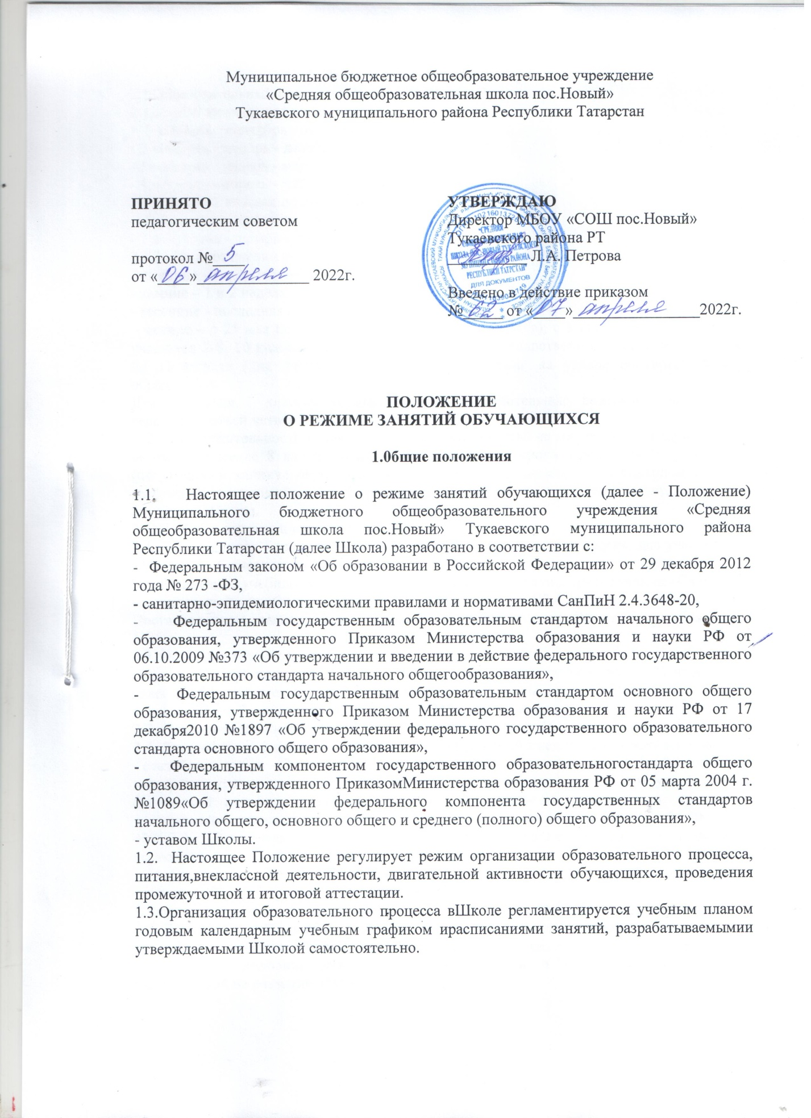

2. Режим образовательного процесса
2.1. Образовательный процесс в Школе осуществляется:
2.1.1. в 1-9 классах по четвертям:
- 1 четверть - сентябрь - октябрь;
- 2 четверть - ноябрь - декабрь;
- 3 четверть - январь - март;
- 4 четверть - апрель - май.
2.1.2. В 10-11 классах по полугодиям:
- 1 полугодие - сентябрь - декабрь;
- 2 полугодие - январь - май.
2.1.3. На протяжении учебного года устанавливаются каникулы:
- осенние - 1 неделя ноября
- зимние – 1 и 2 неделя января;
- весенние - последняя неделя марта;
- летние – с 25 мая по 31 августа (для учащихся 1 класса); с 1 июня по 31 августа (для учащихся 2-8, 10 классов); с момента завершения государственной итоговой аттестации по 31 августа (для учащихся, завершивших обучение на уровне основного общего образования.
Для учащихся 1 классов устанавливаются дополнительные недельные каникулы в середине третьей четверти.
2.2. Продолжительность каникул в течение учебного года не менее 30 календарных дней, летом – не менее 8 календарных недель. Конкретные сроки каждой учебной четверти (полугодия) и каникул определяются ежегодно и закрепляются в календарном учебном графике. Календарный учебный график на каждый учебный год утверждается приказом директора Школы.
2.3. Учебные занятия начинаются в 8.15.
2.4. Для учащихся 1 классов устанавливается 5-дневная учебная неделя, для учащихся 2- 11 классов - 6-дневная учебная неделя.
2.5. Расписание учебных занятий составляется в соответствии с требованиями «Санитарно – эпидемиологических правил и нормативов СП 2.4.3648-20», утвержденных Постановлением главного государственного санитарного врача РФ от 28 сентября 2020г. №28.
2.6. Продолжительность учебного года в Школе составляет не менее 34 недель (без учета государственной итоговой аттестации в 9, 11 классах), в первом классе – 33 недели. 2-4 классы – 34 учебные недели. 35-ая неделя посвящена тематическим экскурсиям. 5-8, 10 классы – 35 учебных недель. 9, 11 классы – 34 учебные недели.
2.7. Продолжительность урока во 2 – 11 классах составляет 45 минут.
2.8. Для учащихся 1 классов устанавливается следующий ежедневный режим занятий:
- сентябрь, октябрь – 3 урока по 35 минут каждый (для прохождения учебной программы четвертые уроки заменяются целевыми прогулками на свежем воздухе, уроками физической культуры, уроками – играми, уроками – театрализациями, уроками - экскурсиями (основание письмо Министерства образования и науки РФ от 20.04.2001 г. № 408/13-13 «Рекомендации по организации обучения первоклассников в адаптационный период»),
- ноябрь-декабрь – по 4 урока по 35 минут каждый,
- январь-май – по 4 урока по 40 минут каждый.
В середине учебного дня проводится динамическая пауза продолжительностью 40 минут. 2.9. В учебное время первая половина дня отводится непосредственно образовательной деятельности, требующей повышенной умственной нагрузки.
2.10. Вторая половина дня отводится внеклассной и внеурочной деятельности, направленной на развитие обучающихся.
2.11. Между началом внеурочной деятельности и последним уроком, предусматривается перерыв продолжительностью не менее 45 минут.
2.12. Горячее питание учащихся организуется на второй и третьей переменах в соответствии с графиком, утверждаемым на учебный год директором Школы.
2.13. Расписание звонков:

Для 1 классов. 1 полугодие.
Урок | Начало | Окончание | Продолжительность перемен
1 | 8.15 | 8.50 | 10 мин.
2 | 9.00 | 9.35 | 40 мин., динамическая пауза
3 | 10.15 | 10.50 | 20 мин.
4 | 11.10 | 11.45 | 20 мин.
5 | 12.05 | 12.40 | 20 мин - прогулка
 |  |  | Внеурочная деятельность

Для 1 классов. 2 полугодие.
Урок | Начало | Окончание | Продолжительность перемен
1 | 8.15 | 8.55 | 10 мин.
2 | 9.05 | 9.40 | 40 мин., динамическая пауза
3 | 10.20 | 10.55 | 20 мин.
4 | 11.15 | 11.50 | 20 мин.
5 | 12.10 | 12.45 | Динамическая пауза
 |  |  | Внеурочная деятельность

Для 2-11классов.
Урок | Начало | Окончание | Продолжительность перемен
1 | 8.15 | 9.00 | 10 мин.
2 | 9.10 | 9.55 | 20 мин.
3 | 10.15 | 11.00 | 20 мин.
4 | 11.20 | 12.05 | 10 мин.
5 | 12.15 | 13.00 | 10 мин
6 | 13.10 | 13.55 | 10 мин
7 | 14.05 | 14.50 | Динамическая пауза
 | 14.40 | 16.00 | Внеурочная деятельность

3. Требования к учебной нагрузке учащихся
3.1. Количество часов, отведенных на освоение учащимися учебного плана Школы, состоящего из инвариантной и вариативной части, не превышает в совокупности величину недельной образовательной нагрузки.
3.2. Величину недельной учебной нагрузки (количество учебных занятий), реализуемую через урочную деятельность, определяют в соответствии с таблицей:

Классы | Максимально допустимая недельная нагрузка в академических часах
Классы | При 6-дневной неделе, не более | При 5-дневной неделе, не более
1 | - | 21
2-4 | 26
5 | 32
6 | 33
7 | 35
8-9 | 36
10-11 | 37

3.3.Образовательная недельная нагрузка равномерно распределяется в течение учебной недели, при этом объем максимальной допустимой нагрузки в течение дня должен составлять: - для обучающихся 1-х классов не должен превышать 4 урока и 1 день в неделю — не более 5 уроков за счет урока физической культуры; - для обучающихся 2–4-х классов — не более 5 уроков, и один раз в неделю 6 уроков за счет урока физической культуры; - для обучающихся 5–6-х классов — не более 6уроков; - для обучающихся 7–9-х классов — не более 7уроков.
3.4. Расписание уроков составляется с учетом дневной и недельной умственной работоспособности учащихся и шкалой трудности учебных предметов. При составлении расписания уроков чередуются различные по сложности предметы в течение дня и недели: для обучающихся начального общего образования основные предметы (математика, русский и иностранный язык, окружающий мир) необходимо чередовать с уроками музыки, изобразительного искусства, технологии, физической культуры; для обучающихся основного и среднего общего образования предметы естественно-математического профиля чередуются с гуманитарными предметами.
3.5. В течение учебного дня не следует проводить более одной контрольной работы. Контрольные работы рекомендуется проводить на 2 – 4-м уроках.
3.6. Объем домашних заданий (по всем предметам) должен быть таким, чтобы затраты времени на его выполнение не превышали (в астрономических часах): во 2 – 3 классах – 1,5 ч., в 4 – 5 классах – 2 ч., в 6 – 8 классах – 2,5 ч., в 9 – 11 классах – до 3,5 ч.
3.7. С целью профилактики утомления, нарушения осанки, зрения обучающихся на уроках в начальной, средней и старшей школе проводятся физкультминутки, динамические паузы и гимнастика для глаз.
3.8. Промежуточная аттестация проводится после освоения образовательной программы без прекращения общеобразовательного процесса. Порядок проведения промежуточной аттестации и системы оценки индивидуальных достижений обучающихся определяется соответствующими локальными актами школы.
3.9. Освоение образовательных программ основного общего, среднего общего образования завершается обязательной итоговой аттестацией учащихся. Срок проведения государственной (итоговой) аттестации обучающихся устанавливается Министерством образования и науки Российской Федерации, Министерством образования и науки Республики Татарстан.

4. Режим питания учащихся

4.1.Организацию питания обучающихся в Школе осуществляет Школа.
4.2. Питание обучающихся проводится согласно графику, утвержденному приказом директора школы.

5. Режим внеурочной деятельности

5.1. Внеурочная деятельность, внеклассная работа по предмету и кружковая работа организуется во второй половине дня и должна учитывать возрастные особенности обучающихся, обеспечивать баланс между двигательно-активными и статическими занятиями.
5.2. Режим внеурочной деятельности регламентируется отдельным расписанием и утверждается приказом директора Школы.
5.3. Внеурочная деятельность организуется во время перемен и динамических пауз, во вторую половину дня через 45 минут после последнего урока.

6. Режим двигательной активности учащихся
6.1. Двигательная активность обучающихся помимо уроков физической культуры в образовательном процессе обеспечивается за счет:
- физкультминуток; - организованных подвижных игр на переменах;
- внеклассных спортивных занятий и соревнований, общешкольных спортивных мероприятий, дней здоровья;
- занятий физической культурой в секциях и клубах.
6.2. Спортивные нагрузки на занятиях физической культурой, соревнованиях, внеурочных занятиях спортивного профиля должны соответствовать возрасту, состоянию здоровья и физической подготовленности обучающихся, а также метеоусловиям (если они организованы на открытом воздухе).

7. Режим проведения промежуточной и итоговой аттестации
7.1. Промежуточная аттестация проводится в мае текущего года без прекращения образовательного процесса в соответствии с Уставом и решением Педагогического совета Школы.
7.2. Сроки проведения государственной (итоговой) аттестации обучающихся устанавливаются приказами Министерства образования и науки Российской Федерации и Министерством образования и науки Республики Татарстан.

8. Вступление в силу, внесение изменений и дополнений в настоящее положение
8.1. Настоящее положение вступает в силу с момента его утверждения и действует бессрочно.
8.2. Внесение поправок и изменений в Порядок производится на заседании педагогического совета Школы.

